《有学无学，依次第实修》
标签：第一空性法 日期：2016.09.17 作者：依果

奇点(2365452426) 9:35:06
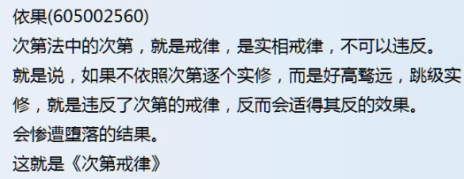
赞，以对戏剧的圣义解，去触犯道场现在的实有频率，也是违反了次第戒律的表现吧，的戏剧
依果(605002560) 12:52:03
@奇点
观察的对。
有觉性。
道场是无学实修场所。
道场的所有戒律都是相对无学实修者制定的修行方便。
在无学实修面前，法藏有学者只是一介草夫，一贫如洗者的存在。
法藏有学实修者，需在无学道场慎言，慎行，依法次第，依道场戒律实修才是。
近期会重新布局道场，将有学和无学部分，清晰划分开来，以利于行者清明修行。

